**中国矿业大学计算机学院**

**系统软件开发实践报告**

课程名称 系统软件开发实践

实验名称 实验五 Flex/Bison 综合实验一

学生姓名 胡钧耀

学 号 06192081

专业班级 计算机科学与技术2019-4班

任课教师 张博

**成绩考核**

|  |  |  |  |  |  |  |
| --- | --- | --- | --- | --- | --- | --- |
| 编号 | 课程教学目标 | | | 占比 | | 得分 |
| 1 | **目标1：**针对编译器中词法分析器软件要求，能够分析系统需求，并采用FLEX脚本语言描述单词结构。 | | | 15% | |  |
| 2 | **目标2：**针对编译器中语法分析器软件要求，能够分析系统需求，并采用Bison脚本语言描述语法结构。 | | | 15% | |  |
| 3 | **目标3：**针对计算器需求描述，采用Flex/Bison设计实现高级解释器，进行系统设计，形成结构化设计方案。 | | | 30% | |  |
| 4 | **目标4：**针对编译器软件前端与后端的需求描述，采用软件工程进行系统分析、设计和实现，形成工程方案。 | | | 30% | |  |
| 5 | **目标5：**培养独立解决问题的能力,理解并遵守计算机职业道德和规范，具有良好的法律意识、社会公德和社会责任感。 | | | 10% | |  |
| 总成绩 | | | | | |  |
| 指导教师 | |  | 评阅日期 | |  | |

**目 录**

实验（五） Flex/Bison 综合实验一 1

5.1 实验要求与目标 1

5.2 实验内容 1

5.3 不同环境的配置和使用 1

5.3.1 Windows 1

5.3.2 Linux 2

5.4 分析源码 2

5.4.1 *fb3-1.y* 2

5.4.2 *fb3-1.l* 4

5.4.3 *fb3-1funcs.c* 4

5.4.4 *fb3-1.h* 7

5.5 分析移进规约过程及构建抽象语法树 8

5.5.1 移进规约分析 8

5.5.2 构建抽象语法树 9

5.6 实验总结 10

5.6.1 atof 函数报错 10

5.6.2 评价与收获 10

1. Flex/Bison 综合实验一
   1. 实验要求与目标

使用flex和bison开发了一个具有全部功能的桌面计算器，能够支持变量，过程，循环和条件表达式，使它成为一个虽然短小但具有现实意义的编译器。

学习抽象语法树的用法，它具有强大而简单的数据结构来表示分析结果。

* 1. 实验内容

阅读*Flex/Bison.pdf*第三章。使用Flex和Bison开发了一个具有全部功能的桌面计算器：

支持变量；

实现赋值功能；

实现比较表达式（大于、小于等）；

实现if/then/else和do/while的流程控制；

用户可以自定义函数；

简单的错误恢复机制。

* 1. 不同环境的配置和使用
     1. Windows

根据以往经验，为防止报警，需要修改代码，首先是给*fb3-1funcs.c*加入yyparse方法的显式声明。

int yyparse();

其次是要在*fb3-1.y*给加入yylex方法的显式声明。

int yylex();

执行如下代码，可生成计算器*3-1.exe*。

bison -d fb3-1.y

flex -ofb3-1.lex.c fb3-1.l

gcc -o cal3-1.exe fb3-1.tab.c fb3-1.lex.c fb3-1funcs.c -lm

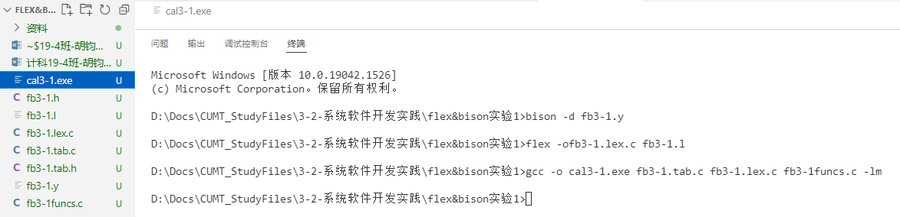

图 1 Windows环境生成计算器*3-1.exe*

调用该计算器，验证结果如下，与真实情况一致，表明计算器无问题。

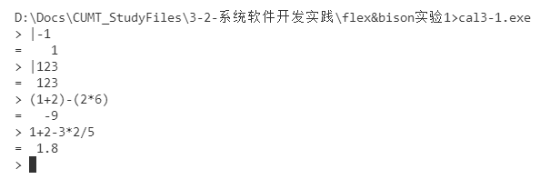

图 2 Windows计算器计算结果

* + 1. Linux

直接把在Windows修改好的四个源文件复制到Linux系统中，输入如下代码，并进

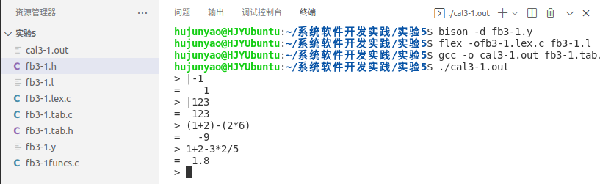

图 3 Linux生成计算器*3-1.out*及运算结果

* 1. 分析源码
     1. *fb3-1.y*

首先引用一些必要的头文件，避免让yylex和yyparse等方法报错或报警。

%{

#  include <stdio.h>

#  include <stdlib.h>

#  include "fb3-1.h"

int yylex();

%}

定义了一个结构体，包括一个抽象语法树结构体指针和一个数字。

%union {struct ast *a;double d;}

声明了一些终结符号，一个是NUMBER数字，一个是EOL（End of Line）行结束符号。还声明了一些非终结符号，如exp表达式，factor系数，trem句子。

/* declare tokens */

%token <d> NUMBER

%token EOL

%type <a> exp factor term

接着是各种模式的匹配以及对应的语法动作。

calclist→calclist exp EOL | calclist EOL。$2表示打印第二个符号（也就是最后得到的表达式exp），g说明根据数值不同选择浮点数、十进制计数法%f或浮点数、e计数法%e。4.4说明如果是小数，宽度4，小数点后保留4位。treefree表示对exp这棵抽象语法树进行释放（类似delete）。这里对空行和注释的处理时也只输出一个空行（以类似命令行的‘>’作为开头导引符号）。

%%

calclist: /* nothing */

| calclist exp EOL {

     printf("= %4.4g\n", eval($2));

     treefree($2);

     printf("> ");

 }

 | calclist EOL { printf("> "); } /* blank line or a comment */

 ;

exp→factor | exp + factor | exp - factor。factor是加法或减法，两种情况都是建立两个左右子节点，用+或者-符号连接。

exp: factor

 | exp '+' factor { $$ = newast('+', $1,$3); }

 | exp '-' factor { $$ = newast('-', $1,$3);}

 ;

factor→term | factor * term| factor / term。term是乘法或除法，两种情况都是建立两个左右子节点，用*或者/符号连接。

factor: term

 | factor '*' term { $$ = newast('*', $1,$3); }

 | factor '/' term { $$ = newast('/', $1,$3); }

 ;

term→NUMBER | ‘|’ term | ( exp ) | - term。四种情况分别是：建立新的数字、取绝对值建立子节点、加括号、取负数连接该数字建立子节点。

term: NUMBER   { $$ = newnum($1); }

 | '|' term    { $$ = newast('|', $2, NULL); }

 | '(' exp ')' { $$ = $2; }

 | '-' term    { $$ = newast('M', $2, NULL); }

 ;

%%

* + 1. *fb3-1.l*

flex的选项影响最终生成的词法分析器的属性和行为。这些选项可以在运行flex命令时在终端输入，也可以在.l文件中使用%option指定。noyywrap表示在该.l文件中不会调用yywrap()，假设生成的扫描器只扫描单个文件。nodefault表示不使用默认规则。yylineno表示记录符号所在行号。

%option noyywrap nodefault yylineno

引用一些必要的头文件，避免报错报警。

%{ # include "fb3-1.h" # include "fb3-1.tab.h" %}

定义了一种科学计数法的指数表达式。

/* float exponent */

EXP ([Ee][-+]?[0-9]+)

遇到符号，返回自己本身yytext[0]。

"+" | "-" | "*" | "/" | "|" | "(" | ")"  { return yytext[0]; }

匹配到整数、小数、科学计数，把yytext转为浮点数，然后返回NUMBER。

[0-9]+"."[0-9]*{EXP}? | "."?[0-9]+{EXP}?

{ yylval.d = atof(yytext); return NUMBER; }

匹配到换行符，返回EOL行末标识。其他的则是处理空格、制表符等无关符号，其他符号则作为未知符号进入yyerror处理操作。

\n      { return EOL; }

"//".*

[ \t]   { /* ignore white space */ }

.   { yyerror("Mystery character %c\n", *yytext); }

%%

* + 1. *fb3-1funcs.c*

引用一些必要的头文件，避免报错报警。

#  include <stdio.h>

#  include <stdlib.h>

#  include <stdarg.h>

#  include "fb3-1.h"

int yyparse();

定义了建立新的子节点的函数newast，参数是节点类型nodetype、左值指针l、右值指针r，返回值是该抽象树根节点的指针。其操作主要是把新的根节点a和左节点l和右节点r连接起来。

struct ast *

newast(int nodetype, struct ast *l, struct ast *r)

{

  struct ast *a = malloc(sizeof(struct ast));

  if(!a) {

    yyerror("out of space");

    exit(0);

  }

  a->nodetype = nodetype;

  a->l = l;

  a->r = r;

  return a;

}

定义了建立新的子节点的函数newnum，参数是数字d，返回值是该抽象树根节点的指针。其操作主要是把新的数字根节点a的结构体标注上对应的节点类型K和数字的值d。

struct ast *

newnum(double d)

{

  struct numval *a = malloc(sizeof(struct numval));

  if(!a) {

    yyerror("out of space");

    exit(0);

  }

  a->nodetype = 'K';

  a->number = d;

  return (struct ast *)a;

}

定义了计算表达式数值的函数eval，这容易使人联想到Python的eval方法。参数是抽象语法树的根结点指针a，返回的是该抽象语法树的浮点数值结果。其操作主要是根据case语句分析出不同的nodetype要进行不同的处理，例如类型K标识根节点是数字，就可以直接输出对应的数值v，如果类型是+，就要把a指针的左节点的eval方法返回值和右节点的eval方法的返回值进行相加，把这个结果v返回。不是所列出的类型，就要报错匹配不到对应的节点类型。

double

eval(struct ast *a)

{

  double v;

  switch(a->nodetype) {

  case 'K': v = ((struct numval *)a)->number; break;

  case '+': v = eval(a->l) + eval(a->r); break;

  case '-': v = eval(a->l) - eval(a->r); break;

  case '*': v = eval(a->l) * eval(a->r); break;

  case '/': v = eval(a->l) / eval(a->r); break;

  case '|': v = eval(a->l); if(v < 0) v = -v; break;

  case 'M': v = -eval(a->l); break;

  default: printf("internal error: bad node %c\n", a->nodetype);

  }

  return v;

}

定义了删除抽象语法树的函数treefree，是一种递归函数，要删除本语法树首先要删除其所有子节点。

void

treefree(struct ast *a)

{

  switch(a->nodetype) {

    /* two subtrees */

  case '+':

  case '-':

  case '*':

  case '/':

    treefree(a->r);

    /* one subtree */

  case '|':

  case 'M':

    treefree(a->l);

    /* no subtree */

  case 'K':

    free(a);

    break;

  default: printf("internal error: free bad node %c\n", a->nodetype);

  }

}

出错处理。输出错误及其行号。

void

yyerror(char *s, ...)

{

  va_list ap;

  va_start(ap, s);

  fprintf(stderr, "%d: error: ", yylineno);

  vfprintf(stderr, s, ap);

  fprintf(stderr, "\n");

}

主函数，先输出行引导符号，再调用yyparse进行分析。

int

main()

{

  printf("> ");

  return yyparse();

}

* + 1. *fb3-1.h*

引用一些必要的头文件，避免报错报警。

/* interface to the lexer */

extern int yylineno; /* from lexer */

void yyerror(char *s, ...);

定义抽象语法树结构体，包括当前节点类型，以及左右子树的指针。

/* nodes in the Abstract Syntax Tree */

struct ast {

  int nodetype;

  struct ast *l;

  struct ast *r;

};

定义数字节点的结构体，包括当前节点类型K，以及数字节点的值。

struct numval {

  int nodetype;     /* type K */

  double number;

};

在*.h*文件声明需要建立的下面几个函数，这些函数已经在.*c*文件中编写。

struct ast *newast(int nodetype, struct ast *l, struct ast *r);

struct ast *newnum(double d);

double eval(struct ast *);

void treefree(struct ast *);

* 1. 分析移进规约过程及构建抽象语法树
     1. 移进规约分析

对于(1+2)-2*6分析如下。

表 1 对(1+2)-2*6的移进规约分析

|  |  |  |
| --- | --- | --- |
| 栈 | 输入 | 动作 |
| # | (1+2)-(2*6)# | 移进 |
| # ( | 1+2)-(2*6)# | 移进 |
| # ( 1 | +2)-(2*6)# | 规约term→NUMBER |
| # ( term | +2)-(2*6)# | 规约factor→term |
| # ( factor | +2)-(2*6)# | 规约exp→factor |
| # ( exp | +2)-(2*6)# | 移进 |
| # ( exp + | 2)-(2*6)# | 移进 |
| # ( exp + 2 | )-(2*6)# | 规约term→NUMBER |
| # ( exp + term | )-(2*6)# | 规约factor→term |
| # ( exp + factor | )-(2*6)# | 规约exp→exp + factor |
| # ( exp | )-(2*6)# | 移进 |
| # ( exp ) | -(2*6)# | 规约term→( exp ) |
| # term | -(2*6)# | 规约factor→term |
| # factor | -(2*6)# | 规约exp→factor |
| # exp | -(2*6)# | 移进 |
| # exp - | (2*6)# | 移进 |
| # exp - ( | 2*6)# | 移进 |
| # exp - ( 2 | *6)# | 规约term→NUMBER |
| # exp - ( term | *6)# | 规约factor→term |
| # exp - ( factor | *6)# | 移进 |
| # exp - ( factor * | 6)# | 移进 |
| # exp - ( factor * 6 | )# | 规约term→NUMBER |
| # exp - ( factor * term | )# | 规约factor→factor ∗ term |
| # exp - ( factor | )# | 规约exp→factor |
| # exp - ( exp | )# | 移进 |
| # exp - ( exp ) | # | 规约term→( exp ) |
| # exp - term | # | 规约factor→term |
| # exp - factor | # | 规约exp→exp − factor |
| # exp | # | 接受 |

对于1+2-3*2/5分析如下。

表 2 对1+2-3*2/5的移进规约分析

|  |  |  |
| --- | --- | --- |
| 栈 | 输入 | 动作 |
| # | 1+2-3*2/5# | 移进 |
| # 1 | +2-3*2/5# | 规约term→NUMBER |
| # term | +2-3*2/5# | 规约factor→term |
| # factor | +2-3*2/5# | 规约exp→factor |
| # exp | +2-3*2/5# | 移进 |
| # exp + | 2-3*2/5# | 移进 |
| # exp + 2 | -3*2/5# | 规约term→NUMBER |
| # exp + term | -3*2/5# | 规约factor→term |
| # exp + factor | -3*2/5# | 规约exp→exp + factor |
| # exp | -3*2/5# | 移进 |
| # exp - | 3*2/5# | 移进 |
| # exp - 3 | *2/5# | 规约term→NUMBER |
| # exp - term | *2/5# | 规约factor→term |
| # exp - factor | *2/5# | 移进 |
| # exp – factor * | 2/5# | 移进 |
| # exp – factor * 2 | /5# | 规约term→NUMBER |
| # exp – factor * term | /5# | 规约factor→factor ∗ term |
| # exp – factor | /5# | 移进 |
| # exp – factor / | 5# | 移进 |
| # exp – factor / 5 | # | 规约term→NUMBER |
| # exp – factor / term | # | 规约factor→factor ∗ term |
| # exp – factor | # | 规约exp→exp − factor |
| # exp | # | 接受 |

* + 1. 构建抽象语法树

构建示例如下所示。

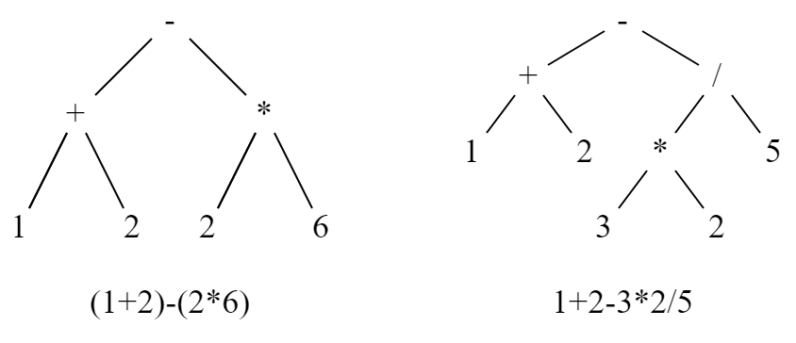

图 4 构建本实验部分抽象语法树

* 1. 实验总结
     1. atof 函数报错

虽然自己没有遇到这个错误，但是室友遇到了该问题。在Windows环境下，对*fb3-1.l*引入头文件<stdlib.h>，因为将字符串转换为浮点型的 atof 函数是在<stdlib.h>中声明的。

* + 1. 评价与收获

这一次实验体验了使用flex和bison联合编写简单计算器并工作的步骤，对于所学的关于编译的知识有了更加进一步的了解。助人为乐，不仅能帮助他人解决问题，也能在交流中增长自己的见识，在开源的时代更是不能闭门造车，有好的想法或者是不懂的疑问最好可以和大家交流交流，说不定会有新的发现。